Proiectul didactic al lecției
Disciplina: Matematică
Clasa: a XI-a, profil umanist
Unitatea de conținut: Paralelismul în spațiu
Numărul lecției în unitatea de conținut (conform proiectării didactice de lungă durată): 4 / 18
Durata lecției: 45 de minute
Subiectul lecției: Drepte paralele în spațiu. Aplicații
Unități de competență:
4.1. Descrierea pozițiilor relative ale punctelor, ale dreptelor, ale figurilor în plan și spațiu, ale planelor în spațiu în situații reale și/sau modelate;
4.2. Identificarea și utilizarea terminologiei și a notațiilor specifice relației de paralelism în spațiu în diverse contexte;
4.3. Reprezentarea în plan a unor configurații geometrice plane și/sau spațiale, utilizând instrumentele adecvate;
Obiectivele lecției: La finele lecției, elevii vor fi capabili:
O.1. – să identifice și să utilizeze terminologia și notațiile specifice dreptelor paralele în spațiu în situațiile/problemele propuse;
O.2. – să definească într-un limbaj științific adecvat noțiunile aferente dreptelor paralele în spațiu în situațiile/problemele propuse;
O.3. – să descrie pozițiile relative ale punctelor, ale dreptelor în plan și spațiu în situațiile/problemele propuse;
O.4. – să reprezinte în plan unele configurații plane și/sau spațiale utilizând instrumentele adecvate;
O.5. – să aplice relațiile de paralelism a dreptelor în spațiu în situații reale și/sau modelate;
O.6. – să manifeste independență în gândire și acțiune privind aplicarea dreptelor paralele în spațiu.
Tipul lecției: de formare a capacităților de înțelegere a cunoștințelor
Tehnologii didactice:
- Forme: frontală; individual.
- Metode: metoda exercițiului; explicația; discuție dirijată.
- Mijloace de învățământ:
- I. Achiri, V. Ciobanu, P. Efros, V. Garit, V. Neagu, A. Poștaru, N. Prodan, D. Taragan, A. Topală. Matematică. Manual pentru clasa a XI-a. Editura Prut Internațional. Chișinău, 2020;
- Computerul;
- Platforma educațională: geogebra.org;
- Proiectorul sau tabla interactivă;
- Linkul nr. 1: https://www.geogebra.org/geometry/btbtbbcw
- Linkul nr. 2: https://www.geogebra.org/geometry/m9tgtggn
- Linkul nr. 3: https://www.geogebra.org/geometry/drb7tvbj
Evaluarea: formativă, în scris și/sau orală, fără apreciere cu note.

Scenariul lecției
Etapele activității didactice | Obiective | Demersul acțional al lecției | Timp  (în minute) | Tehnologia realizării  (Metodă/Formă de activitate/Resurse)
Evocare | O₁  O₃  O₂  O₅ | Momentul organizatoric.  Profesorul verifică tema pentru acasă, exercițiile nr. 2 și 3, pagina nr. 236, din manual. Dă explicații, dacă la verificarea temei se constată că unii elevi au întâmpinat dificultăți. (Dacă mai mulți elevi au întâmpinat dificultăți, atunci sarcinile se vor rezolva și explica la tablă)  Pentru actualizarea informației teoretice de la ora precedentă, profesorul, adresează următoarele întrebări:  a) Formulați definiția a două drepte paralele în spațiu  b) Ce condiție trebuie să se verifice obligator?  c) Formulați teorema ce stabilește intersecția a două drepte paralele cu un plan  d) Unde ați întâlnit aplicarea acestei teoreme în cotidian?  e) Formulați teorema ce stabilește relația de paralelism a dreptelor în spațiu  f) Unde ați întâlnit aplicarea acestei teoreme în cotidian?  Profesorul ascultă răspunsurile elevilor, la necesitate adresează întrebări pentru a obține răspunsul complet sau pentru a concretiza unele momente | 3  5 | Explicația/activitate frontală/tabla sau tabla interactivă  Discuție dirijată/ activitate frontală
Reflecție | O₁  O₃  O₄  O₅  O₆  O₁  O₃  O₄  O₅  O₆  O₁  O₄  O₅  O₆ | Profesorul anunță subiectul: Drepte paralele în spațiu. Aplicații și obiectivele lecției.  Profesorul propune elevilor următoarea sarcină: (lucru la tablă și în caiete)  Problema 1: Un segment AB cu lungimea de 4 cm este conținut într-un plan. Din punctele A și B se duc două segmente paralele AC și BD, în afara planului și de aceeași parte a planului. Se știe că AC = 8 cm, BD = 6 cm. Dacă dreapta CD intersectează planul în punctul E, să se afle lungimea segmentului BE.  Rezolvare:  Utilizăm linkul nr. 1, pagina nr.2 sau imaginea de mai jos  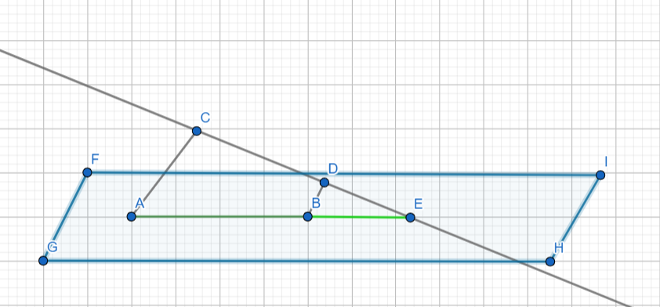  $∆ECA\sim ∆EDB,$conform criteriului de asemănare UU. Se obține proporționalitatea laturilor: $\frac{AE}{BE}= \frac{AC}{DB}.$  Notăm: x – lungimea [BE];  4 + x – lungimea [AE].  $\frac{4+x}{x}= \frac{8}{6} <=>$6(4 + x) = 8x $<=>$ 2x = 24 $<=>$ x = 12 (cm).  Răspuns: BE = 12 cm | 18 | Metoda exercițiului  /activitate frontală/  tabla
Reflecție | O₁  O₃  O₄  O₅  O₆  O₁  O₃  O₄  O₅  O₆  O₁  O₄  O₅  O₆ | Problema 2: Punctul E nu aparține planului paralelogramului ABCD și este egal depărtat de punctele A și B. Punctele M, N, P, Q sunt, respectiv, mijloacele segmentelor AE, BE, CN, DM. Să se determine:  - natura patrulaterului DMNC;  - lungimea segmentului QP, dacă |DC| = 8 cm.  - în ce relație se află dreptele QP și AB;  Rezolvare:  Utilizăm linkul nr. 2, pagina nr.2 sau imaginea de mai jos  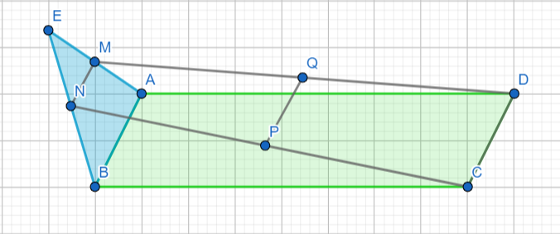  a) Patrulaterul DMNC este un trapez, deoarece:  MN//AB, linie mijlocie în $∆AEB$  CD//AB, ABCD – paralelogram. Din ultimele două relații obținem MN//CD.  b) PQ – linie mijlocie a trapezului DMNC, din condiția: P, Q sunt, respectiv, mijloacele segmentelor CN, DM.  $PQ=\frac{MN+CD}{2};$ MN = $\frac{1}{2} AB,$ deoarece MN - linie mijlocie în $∆AEB$;  MN = 4 (cm); $PQ=\frac{MN+CD}{2}$ = 6 (cm).  c) PQ // AB, deoarece PQ // MN, iar MN // AB.  Răspuns: a) DMNC – trapez;  b) PQ = 6 cm;  c) PQ // AB .  În continuare câte un elev la tablă, iar ceilalți în caiete rezolvă problemele propuse.  Elevii care reușesc să rezolve individual verifică răspunsurile cu cele de la tablă.  Profesorul discută cu elevii și concluzionează asupra realizării sarcinilor rezolvate la tablă.  Profesorul propune elevilor următoarea problemă, evaluare formativă.  Problemă: Prin extremitățile segmentului AB și mijlocul lui, punctul M, se construiesc drepte paralele, care intersectează un plan, respectiv, în punctele A₁, B₁ și M₁. Aflați lungimea segmentului MM₁, dacă segmentul AB nu intersectează acest plan și |AA₁| = 15 cm, |BB₁| = 17 cm.  Rezolvare:  Utilizăm linkul nr. 3, pagina nr.2 sau imaginea de mai jos  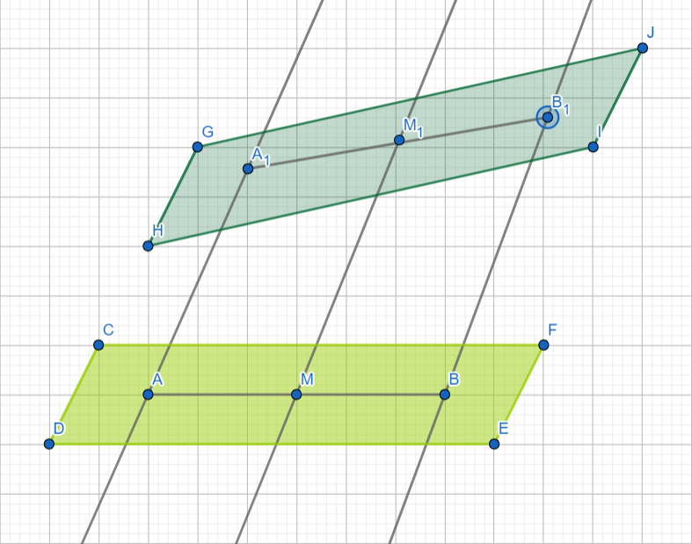  Patrulaterul BAA₁B₁ – trapez, deoarece AA₁ // BB₁, din condiția problemei.  MM₁ – linie mijlocie, deoarece punctul M – mijlocul [AB];  MM₁ = $\frac{{AA}_{1}+ {BB}_{1}}{2}=$16 (cm).  Răspuns: MM₁ = 16 cm.  Elevii rezolvă individual sarcina primită.  Profesorul trecând printre bănci analizează rezolvările elevilor. | 2  5 | Discuție dirijată/ activitate frontală  Metoda exercițiului/  activitate individuală
Reflecție | O₁  O₃  O₄  O₅  O₆  O₁  O₃  O₄  O₅  O₆  O₁  O₄  O₅  O₆ | Profesorul discută cu elevii și concluzionează asupra realizării sarcinii propuse individual. Se afișează rezolvarea corectă, la necesitate.  Elevii corectează greșelile comise.  Profesorul împreună cu elevii analizează obiectivele planificate pentru lecție și se determină nivelul de realizare pe parcursul orei.  Se deduc concluzii privind activitatea clasei în ansamblu și a unor elevi în particular, fără acordarea notelor. | 2  3 | Discuție dirijată/ activitate frontală/  tabla  Discuție dirijată/ activitate frontală
Reflecție | O₁  O₃  O₄  O₅  O₆  O₁  O₃  O₄  O₅  O₆  O₁  O₄  O₅  O₆ | Tema pentru acasă:  - De repetat § 1, pagina nr. 231 și § 2, pagina nr. 234: Pozițiile relative a două drepte în spațiu, din manual  - De rezolvat problema: Segmentul AB nu intersectează planul $α$ și este împărțit de punctele M și N în trei segmente congruente: AM, MN, NB. Prin extremităţile segmentului AB şi prin punctele M și N sunt trasate drepte paralele ce intersectează planul $α$ în punctele A₁, B₁, M₁ și respectiv N₁. Să se afle lungimea segmentelor MM₁ și NN₁, dacă se știe că |AA₁| = 16 cm, |BB₁| = 4 cm. | 3

